SLKS specifikation
For aflevering af drifts- og vedligeholdsoplysninger
Den 8.12.2016

1. Orientering

Formålet med denne specifikation er at sikre, at driftsorganisationen overdrages det bedst mulige vidensgrundlag for den fremadrettede drift og vedligehold (herefter D&V) af bygninger og installationer.
Afleveret materiale skal medvirke til, at garantiforpligtelser og myndighedskrav overholdes, at bygningsdele og installationer opretholdes i bedst mulige stand, og at omkostninger til D&V minimeres.
Denne specifikation beskriver således udfaldskrav til D&V-materiale, leveret som dokumentation til Slots- og Kulturstyrelsen. D&V materiale leveres inden endt entreprise jf. figur. Undtaget er kontrol- og indreguleringsrapporter samt anden dokumentation, som kun kan udarbejdes efter idriftsættelse.
Frister for dokumentationens aflevering, godkendelse og evt. fejlrettelser fremgår af IKT-aftalen.

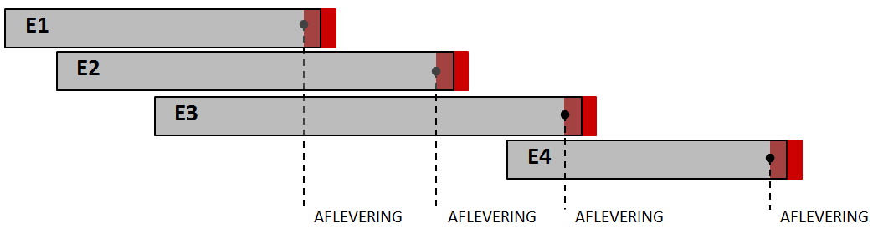

2. Proces for aflevering

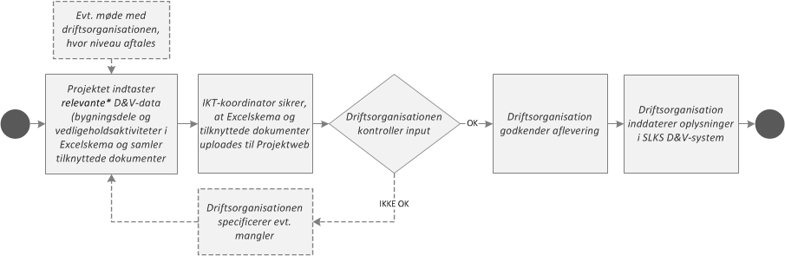

*Relevante D&V data: se næste afsnit

3. Krav til afleveret D&V materiale

3.1 Omfang
Der afleveres relevant D&V dokumentation.

Relevante bygningsdelsbeskrivelser
Der leveres bygningsdelsbeskrivelser for:
• Bygningsdelstyper beskrevet i SLKS Standarder (bilag 5.1 til IKT-aftalen)
• Bygningsdele omfattet af garantiforpligtelse
• Bygningsdele omfattet af myndighedskrav, fx lovpligtige eftersyn

Relevante vedligeholdsaktiviteter
Der leveres beskrivelser af vedligehold som udføres på ovenstående bygningsdele med følgende formål:
• Overholde garanti
• Efterkomme myndighedskrav
• Sikre den angivne levetid.

Relevante dokumenter
D&V-dokumentationen skal som udgangspunkt indeholde følgende:

Ref. | Emne | Format
a | Stamdata pr. bygningsdel | Indtastet i SLKS Excel skema
b | Vedligeholdsaktiviteter pr. bygningsdel med interval | Indtastet i SLKS Excel skema
c | System- og anlægstegninger samt processkemaer | Som vedlagte dokumenter
d | Prøvningsdokumentation | Som vedlagte dokumenter
e | Indreguleringsrapporter | Som vedlagte dokumenter
f | Certifikater herunder CE mærkning | Som vedlagte dokumenter
g | Funktionsbeskrivelser | Som vedlagte dokumenter
h | Driftsvejledning | Som vedlagte dokumenter
i | Vedligeholdelsesanvisning | Som vedlagte dokumenter
j | Reparations- og udskiftningsanvisninger | Som vedlagte dokumenter
k | Driftsoplysninger herunder specifikke energiforbrug | Som vedlagte dokumenter
l | Testrapporter og kontrolrapporter | Som vedlagte dokumenter
m | Servicekontrakter | Som vedlagte dokumenter
n | Adgangsforhold for servicering | Som vedlagte dokumenter
o | Risikovurdering af maskinanlæg | Som vedlagte dokumenter

3.2 Indtastning af bygningsdele og vedligeholdsaktiviteter
Excel skemaet bilag 5.5 Skema_Aflevering af bygningsdele og vedligeholdsaktiviteter er et bilag til IKT-aftalen og indeholder felter til indtastning af bygningsdele og vedligeholdsaktiviteter, jf. 3.1 Omfang.
Skemaet er inddelt i felter, således at det umiddelbart kan importeres i SLKS’ drift- og vedligeholdssystem.

Indtastning af bygningsdele
Der indtastes kun bygningsdele, som har relevante vedligeholdsaktiviteter tilknyttet.
Der indtastes placering (kolonne A-D) og stamdata (kolonne E-L).
Identiske bygningsdele skal kun opføres på én række; antal angives i kolonne G.

Anlæg og komponenter
Navn på anlæg indtastes altid for såvel anlæg som komponenter.
Bemærk at anlægsnavn skal være sigende og unik indenfor projektet.

Komponenter indtastes, så de danne sammenhængende rækker med anlægget.
Eksempel:
Anlæg | Komponenter
Anlæg A | -
Anlæg A | Komponent A1
Anlæg A | Komponent A2
Anlæg A | Komponent A3
Anlæg B | -
Anlæg B | Komponent B1
etc.

Der indtastes kun komponenter, som har relevante vedligeholdsaktiviteter tilknyttet.

Indtastning af vedligeholdsaktiviteter
Vedligeholdsaktiviteter indtastes i tilknytning til bygningsdelen.
Hvis der er flere vedligeholdsaktiviteter på samme bygningsdel, indsættes flere rækker.
Eksempel:
Anlæg | Komponenter | Vedligeholdsaktiviteter
Anlæg A | - | Vedligeholdsaktivitet A.1
Anlæg A | Komponent A1 | Vedligeholdsaktivitet A1.1
 |  | Vedligeholdsaktivitet A1.2
 |  | Vedligeholdsaktivitet A1.3
Anlæg A | Komponent A2 | Vedligeholdsaktivitet A2.1
Anlæg B | - | Vedligeholdsaktivitet B.1
Anlæg B | Komponent B1 | Vedligeholdsaktivitet B1.1
etc.

Titel på vedligeholdsaktivitet skal være sigende og referere til den omfattede bygningsdel.
Eksempel: ’Lovpligtig eftersyn af elevator’.

Arbejdsbeskrivelse skal være så kortfattet som muligt, men stadig fyldestgørende.
Arbejdsbeskrivelsen skal normalt ikke indehold detaljere af- og påmomnteringsvejledninger og lign.
Arbejdsbeskrivelser som blot henviser til produktblad, vedligeholdsvejledning el. lign., accepteres ikke.

3.3 Dokumenter
De afleverede dokumenter for en given bygningsdel omfatter SLKS Excel skema og alle øvrige dokumenter som skal anvendes i den efterfølgende drift.
Hver virksomheds IKT-ansvarlig jf. skemaet IKT organisation (bilag til IKT-aftale) skal kvalitetssikre egne data inden aflevering.
Projektets IKT-koordinator skal sikre, at materiale er uploadet korrekt i projektweb, at skemaer er udfyldt, og at aftalte krav til filnavngivning er overholdt.
Dokumenter afleveres i aftalt mappe på projektweb jf. IKT-aftale. Mappen navngives med entreprisenummer. Medmindre andet er aftalt, afleveres alt materiale for en given entreprise i den samme mappe.

Samlede produktkataloger m.v. accepteres ikke som del af D&V materialet; kun de sider der er relevante for driften afleveres. PDF filer m.v. adskilles, så der kun afleveres relevante sider.

Hvis der er mere end én af samme bygningsdel (type og fabrikat), skal der kun afleveres ét eksemplar af D&V-materialet for bygningsdelen, og navngivningen skal indeholde komponentnavnet for den komponent med det laveste løbenummer. Hvis der ikke er brugt fortløbende løbenummer for ens komponenter, skal navngivningen godkendes af SLKS.

Som udgangspunkt ønsker SLKS, at alle filerne er opdelt således, at ét dokument omfatter én bygningsdel eller bygningsdelstype. Hvis der undtagelsesvist afleveres dokumenter, som indeholder fælles D&V-beskrivelser for flere bygningsdele eller installationer, skal dokumentet indeholde en forside med oversigt over de omfattede bygningsdele og anlægsnavne samt indholdsfortegnelse og sidenummerering.

3.4 Filnavngivning

Filer navngives som vist:

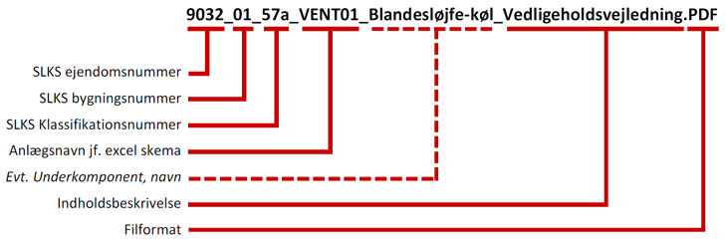

Note vedr. SLKS Klassifikationsnummer: Jf. SLKS Standarder (bilag til IKT aftalen)
Note vedr. Underkomponent, navn: Udelades på anlæg/hovedkonstruktioner

Appendiks
Checkliste ved aflevering af D&V materiale

IKT-koordinator udfører egenkontrol af D&V materiale, herunder filnavngivning og mappestruktur, inden aflevering.
Ved aflevering skal følgende kontrolleres.
Denne checkliste afleveres i udfyldt stand på Byggeweb sammen med as-built materialet.

Sæt kryds  (X) | Checkpunkter
 | I SLKS Excelskema: Påkrævet felter er udfyldt
 | I SLKS Excelskema: Der er forståelig sammenhæng mellem bygningsdele og vedligeholdsaktiviteter
 | Alle dokumenter er afleveret i korrekt mappe svarende til entreprise
 | Krav til filnavngivning er overholdt.
 | Viruskontrol er foretaget på alle filer, som afleveres.

Dato | Udfyldt af
Navn:
Email:
Telefon:

